Грудное вскармливание

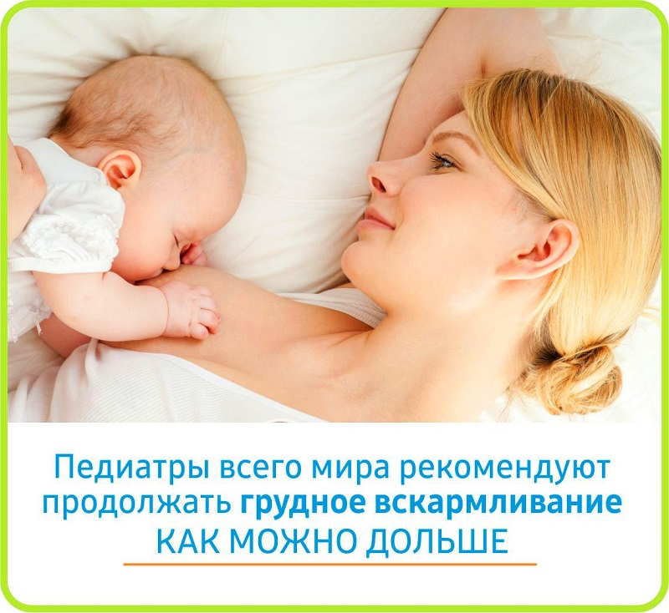

Молоко матери — это идеальное питание для ребенка, который только появился на свет. Специалисты в области детского здоровья рекомендуют кормить малыша исключительно грудным молоком до 6 месяцев, далее рекомендуется вводить продукты прикорма, продолжая грудное вскармливание. В дальнейшем не стоит отказываться от прикладываний к груди, ведь роль грудного вскармливания не ограничивается только поступлением питательных веществ и калорий, оно помогает и в воспитании здорового ребенка. В идеале эксперты рекомендуют продолжать кормление грудью до 1,5-2 лет или до тех пор, пока это устраивает маму и ее малыша.

**Основные преимущества грудного вскармливания: польза для матери и ее новорожденного**

Пользу грудного молока для ребенка переоценить невозможно. Природа создала этот уникальный продукт для того, чтобы малыш после рождения, в первые месяцы своей жизни, получал идеальное питание, которое покрывает все его потребности в пище и жидкости. Но только пищевой ценностью роль грудного молока не ограничивается. Помимо удовлетворения потребностей ребенка в питании и питье, процесс кормления грудью развивает, защищает от проблем со здоровьем и закладывает основы близких отношений с матерью.

Специалисты выделяют целый ряд преимуществ, которые грудное вскармливание дает для новорожденного и его матери. Кроме того, это доступный, бесплатный и очень удобный способ накормить ребенка в любом месте и в любое время. Грудное молоко полностью готово к употреблению, оно вырабатывается в необходимом объеме и с тем составом, который идеально подходит ребенку в каждый момент времени. Маминым молоком кроха может как утолить жажду, так и насытиться, если он проголодался.

**Основные преимущества грудного вскармливания для матери и ребенка**

Оценивая ключевую позитивную роль грудного вскармливания с первого дня жизни младенца, специалисты помимо обеспечения потребностей в питании, выделяют еще целый ряд позитивных моментов в отношении здоровья и развития ребенка, и отдельно — положительное влияние на материнский организм.

**Почему длительное кормление грудью хорошо для малыша**

Можно выделить как минимум восемь ключевых преимуществ кормления грудью для младенца.

**1. Поддержка иммунной системы**

Наряду с основными питательными веществами и жидкостью, грудное молоко содержит весь необходимый набор витаминов и минералов, а также иммунные клетки, антитела, защищающие малыша от инфекций, и биологически активные компоненты. Они поддерживают работу иммунной системы, особенно в первые месяцы жизни. Молоко, вырабатываемое в первые дни после родов, молозиво, содержит максимальную порцию иммунных компонентов — антител, тем самым защищая малыша.

**2. Стимуляция пищеварения**

Употребление исключительно грудного молока помогает в развитии и созревании пищеварительного тракта ребенка. Первые порции молозива обладают послабляющим эффектом, помогая опорожнить кишечник от первородного кала (или мекония).

**3. Разнообразный уникальный состав**

Молоко мамы в своем составе содержит множество полезных соединений — белков, углеводов и разных типов жиров. Они позитивно влияют на развитие всех систем и органов малыша. В каждый прием пищи кроха получает полный набор необходимых питательных компонентов.

Важно!

Все это обеспечивает полноценный рост и развитие ребенка. Кроме того, в молоке содержится достаточно воды, чтобы утолить жажду. Поэтому допаивать водой грудничков не нужно.

**4. Развитие мышц и дыхательной системы**

При сосании груди задействуются мышцы языка, челюстей, щек и губ. Это помогает в полноценном развитии челюстно-лицевой области и формировании правильного прикуса. При сосании стимулируется правильное развитие дыхательной системы, особенно легких, увеличивается поступление в кровь кислорода за счет более глубоких вдохов. Это важно для развития младенца.

**5. Состав материнского молока**

Состав материнского молока изменяется по мере роста малыша. Оно содержит белки, жиры и углеводы, которые необходимы для построения новых клеток в теле малыша, весь набор витаминов и микроэлементов, важнейшие соединения, необходимые для развития мозга, становления микробиоты кишечника. Это, например, омега-три жирные кислоты, секреторный иммуноглобулин А, лактоферрин и т.д.

Молоко разделяется на переднюю и заднюю порции, которые имеют разный состав и плотность. Это нужно для того, чтобы младенец мог, как утолить жажду (за счет переднего молока, которое содержит больше воды), так и насытиться (за счет заднего молока, в котором больше жиров), в зависимости от продолжительности каждого прикладывания. Состав молока также изменяется по мере роста ребенка, он существенно отличается в первые недели или через полгода кормления.

**6. Помощь в защите от болезней**

При кормлении младенцев грудным молоком снижается риск развития патологий пищеварительной системы и органов дыхания, внезапной детской смерти, инфекционных заболеваний. Также ВОЗ приводит данные о том, что грудное вскармливание снижает риск формирования диабета 2-го типа и атеросклеротического поражения сосудов во взрослом возрасте.

**7. Формирование тесной связи и чувства близости**

При кормлении малыш ощущает тепло тела, запах матери, ее сердцебиение и дыхание. Это позволяет сформировать ощущение близости, защиты и надежности, снимает эмоциональное напряжение, позволяет ребенку быть спокойнее.

**Польза грудного вскармливания для матери**

**Помимо этого, можно выделить основные преимущества длительного грудного вскармливания не только для ребенка, но и для самой матери. Среди ключевых преимуществ можно выделить:**

* Сокращение времени восстановления после родов. Выделение дополнительных порций окситоцина за счет раздражения сосков помогает ускорить инволюцию матки. Это уменьшает риск развития послеродовых кровотечений.
* Длительная лактация снижает риск развития рака груди, яичников. Особенно четко это прослеживается для женщин, кормящих грудью более года. У них снижен риск гипертонии, диабета.
* Кормление грудью уменьшает вероятность формирования послеродовой депрессии. Общение с малышом и забота о нем улучшают настроение, повышают эмоциональный статус, помогает справляться с депрессивными настроениями.
* Коррекция питания и устранение из рациона потенциально вредных продуктов помогают постепенно перейти на принципы ЗОЖ. Лактация расходует дополнительные калории, позволяя женщине быстрее сбросить вес после родов.

Кроме того, периоды кормления малыша дают возможность больше времени проводить рядом с ним, формируя тесную эмоциональную связь.

